电容器测试解决方案
来源： 艾普斯电源Preen
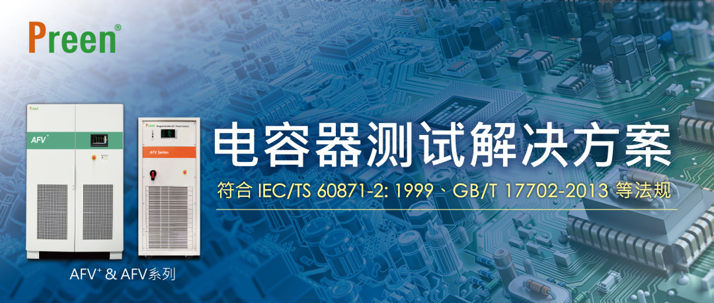
三大被动电子组件之电容器
电容器在电子线路中占有举足轻重的地位，是必不可少的基础电子组件，主要被应用在车子、计算机、通讯设备、电子及消费性电子领域。根据市调机构Precedence Research统计，全球电容器市场将以5.96%的年复合成长率扩展，预测从2022年的USD 345.6亿增长至2032的USD 618.3亿。
针对电容器的安全及可靠性，会进行例行和型式试验，如密封性试验、极间耐压测试、极对壳耐压试验、内部放电器件试验等。艾普斯电源的AFV及AFV+大功率可编程交流电源符合GB/T 17702-2013、GB/T 11024.2-2001、IEC 61071: 2007、IEC/TS 60871-2: 1999法规，可进行电容器相关测试。
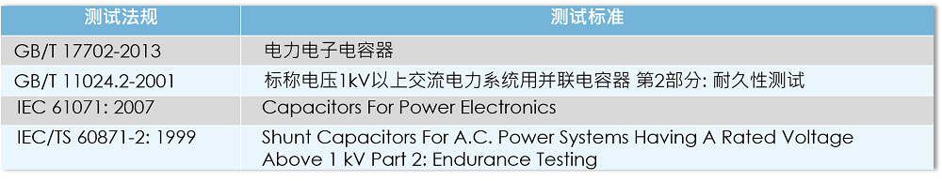
电容器测试解决方案
为了保证电路正常运作，耐压测试是必要的测试环节，其功能为检验产品绝缘介质和绝缘性能，提高产品安全性和可靠性，判定产品不良率。在实际案例中，艾普斯电源的AFV+系列大功率可编程交流电源可以透过升压变压器输出进行电容器的极对壳耐压试验、介损测试试验以及极壳间泄漏电流测量。另外，透过升压变压器再经由高压整流器的输出，亦可进行电容器极直流间耐压试验。
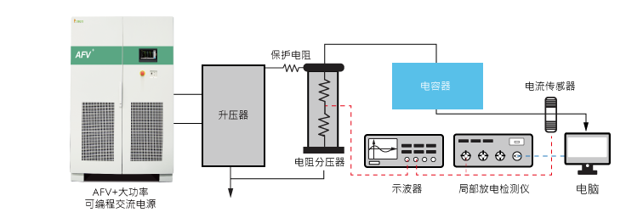
针对这项试验， AFV+系列的软启动功能可有效的抑制负载开启时所产生的浪涌电流，让用户能更有弹性的选择电源容量，并妥善利用空间。此外，在进行精密的测试过程中往往需要繁琐的步骤， AFV+系列具有步阶(STEP) &渐变(RAMP)模拟功能，用户可直接透过触摸屏或远程控制软件设置电压或频率来进行模拟，能够根据不同电容器的生产工艺要求，完成符合标准相应的测试模拟。内建多组记忆组可设定输出电压、输出频率及每个步阶的运行时间，再搭配多元通讯界面，优化测试过程。
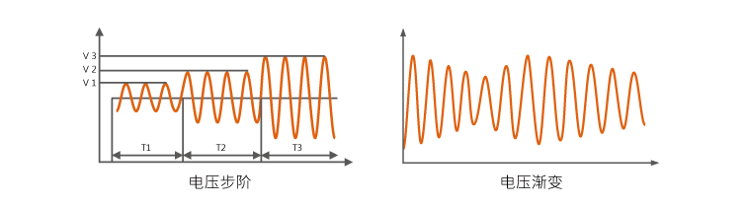
STEP & RAMP模拟功能
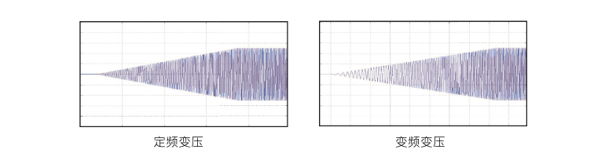
软启动功能
多款交流电源产品，适用于多样领域
艾普斯电源的AFV+系列大功率可编程交流电源和荣获2023设计奖项的AFV系列大功率可编程交流电源皆采用PWM高频开关切换技术设计，提供干净的正弦波输。两款电源最大输出功率都可达2000kVA，输出电压范围0-310V，输出频率AFV为45-120Hz，而AFV+则是从45-500Hz到最高300-840Hz连续可调。两个系列皆能精准及快速的模拟标准或异常的电源状态，除了电容测试，也适合新能源、充电桩、电机马达、家电、医疗设备、实验室、认证/研发单位等有高精密或复杂的电源应用场合。

